Задание 1

У нас есть мегапрайс загрузка из Ексел.
https://subsystems.ru/solutions/1c_excel/zagruzka_praysov_v_1s_iz_excel_csv_txt/ (само описание обработки и что имеет делать). Он нужен, чтобы загружать приходные документы и т.д.
вот ссылка на форум, где написано как оно работает: https://subsystems.ru/forum/24/topic839/
Так вот эта обработка имеет загружать только файлы формата из exel, а вот чтобы другие форматы читала нужно использовать специальную обработку.
Специальная обработка для чтения других файл: https://yadi.sk/d/rxJMBXFgtnw0Gg
А наш первоначальный файл от поставщика имеет формат xml и имеет такой вид: https://yadi.sk/d/xvxy9ruEfub7cA

Задание:
Нужно записать обработку, чтобы наш мегапрайс имел возможность читать другие файлы формата xml

Задание 2
В марафете номенклатур есть раздел «Иерархия», где можно изменять группы товаров. Раздел «Ключевые слова» сюда вписываем слова, и отображаются ниже все номенклатуры, у которых в наименовании есть это слово.
- Раздел «Слова исключения» - наоборот отображаются те номенклатуры, у которых в названии нет этих слов.
- Отбор по группе до Изменения – в какой группе искать номенклатуры, грубо говорят, фильтр по группе
- Группа иерархии – в какую группу назначить ниже найденные слова
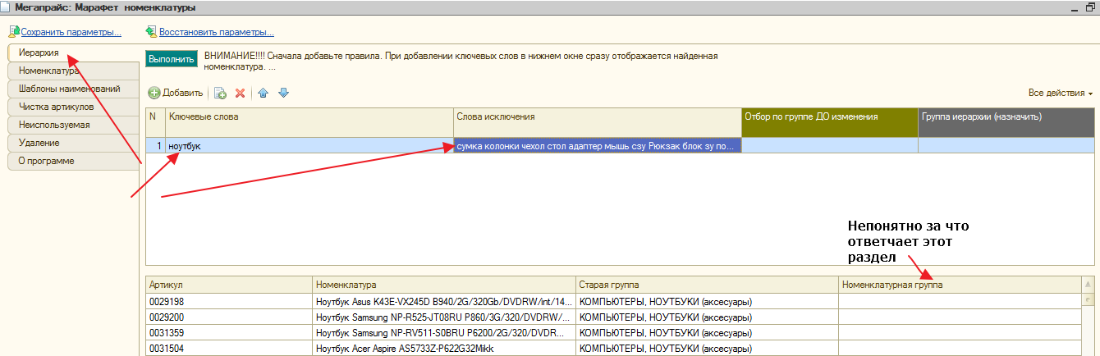

Что нужно изменить:
- В Разделе «Ключевые слова» - была способность использовании алгоритма «или» и еще лучше «регулярных выражений» . Допустим мне нужные слова которые содержат слова: «Ноутбук сумка» или «Ноутбук чехол» или « Ноутбук блок»
- Номенклатурная группа – которая находится ниже списка, в данный момент совсем непонятна, какую роль она играет. А хотелось бы чтобы она в ручную назначала группу товара. И ее приоритетность была выше списка «Группа иерархии»

